Bildnachlese zur Gaumeisterschaft 2018

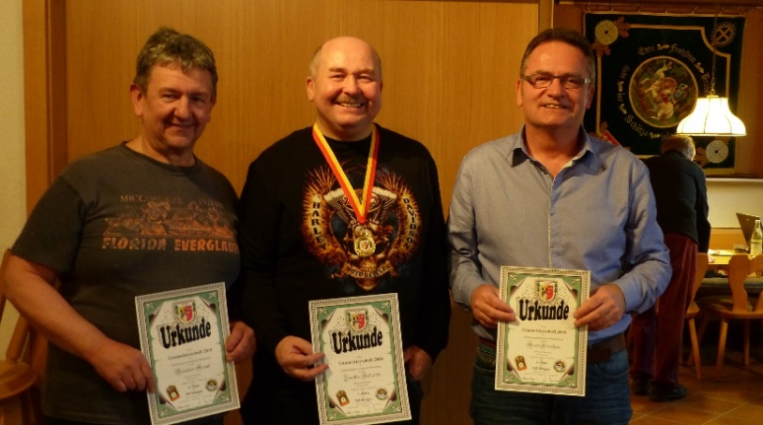

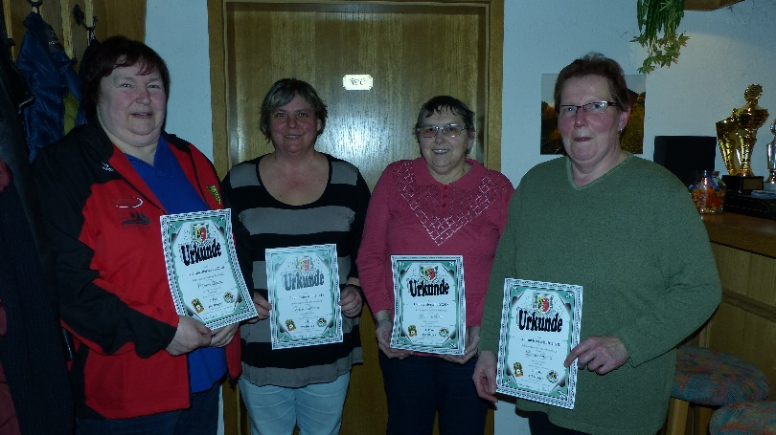  
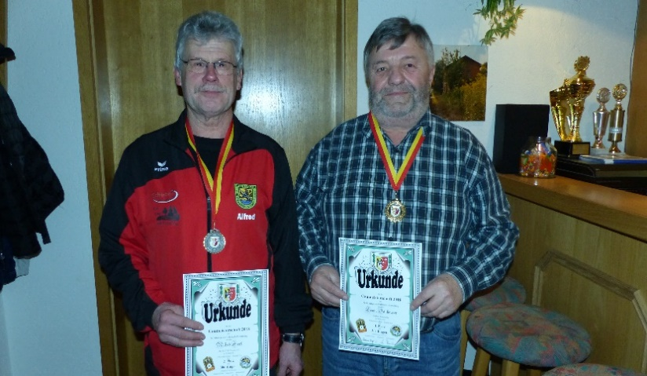 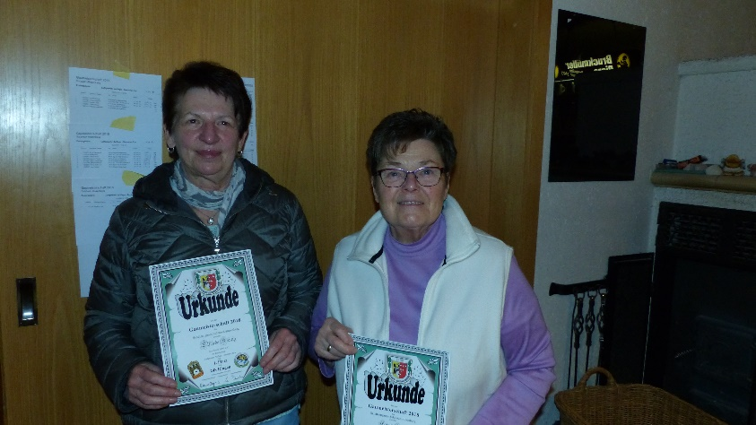

Luftgewehr Auflage Senioren (w) I

Specht Cl. Krämer Chr. Lutz Kar. Gradl Renate.

Luftgewehr Auflage Senioren I

Gradl Bernh. Schneider J. Kirschner G.

Luftgewehr Auflage Senioren II

Hertl Alfred Danhauser Ernst

Luftgewehr Auflage Senioren (w)

König Elfriede und Heinz Gisela

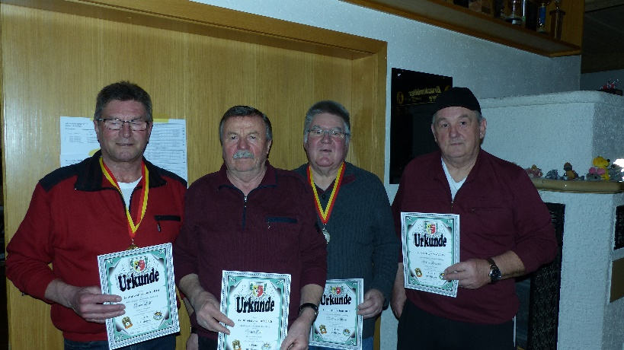 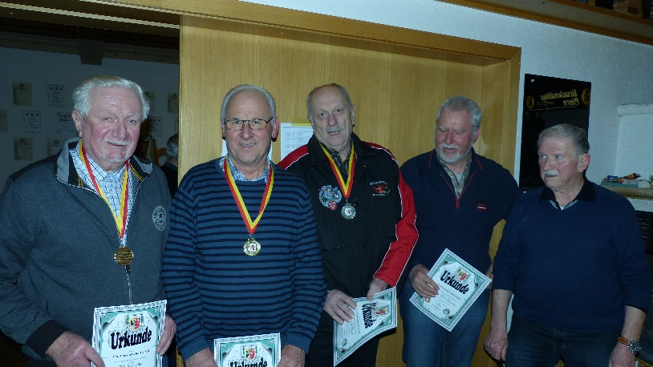

Luftgewehr Auflage Senioren IV

Herlitze W., Laurer E., Bauer H., Daschner HP, Burger P.

Luftgewehr Auflage Senioren III

Wolfsteiner X., Falk K., Moll W., Staszek Kl.

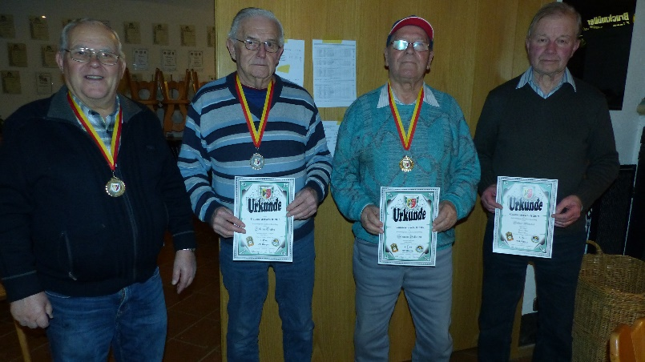 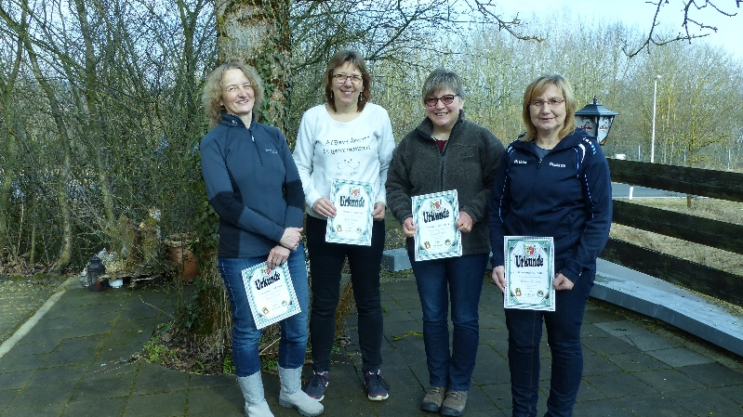

Luftgewehr Auflage Senioren V

Schötz Joh., Luber H., Schneider G., Donhauser R.

Luftgewehr Damen III

Stenzel P., Stadter E., Schwab H., Straub Cl.

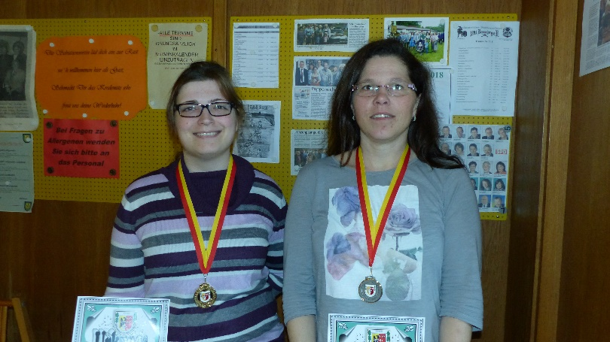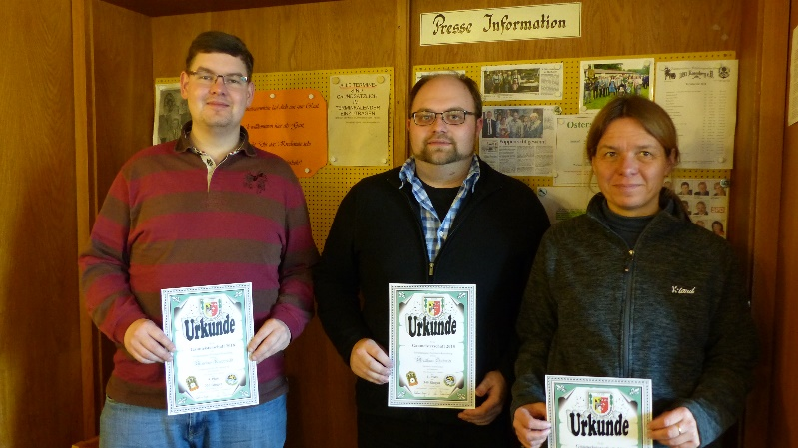

Sportpistole 9 mm Luger I/II

Rupprecht Markus, Schmidt Matth., Streb Petra

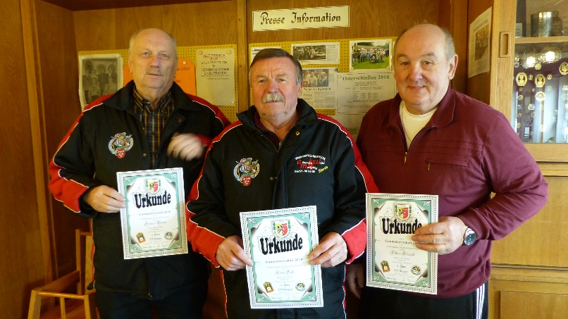 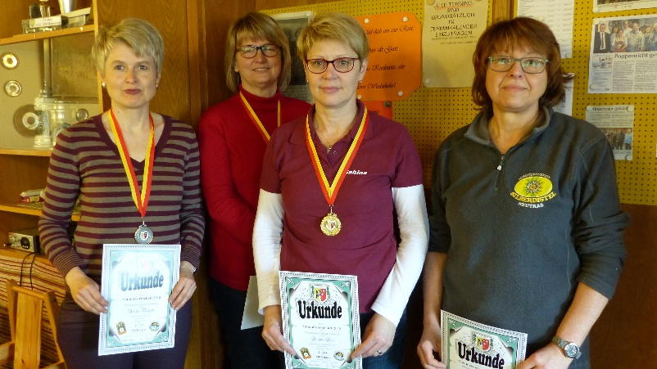

KK Gewehr 50 m Auflage Senioren III und IV

Bauer Herbert, Falk Kurt, Staszek Klaus

Luftgewehr Damen II u. IV

Berndt Ulrike, Zirnig Anita, Ertl Sabine, Regler Pauline

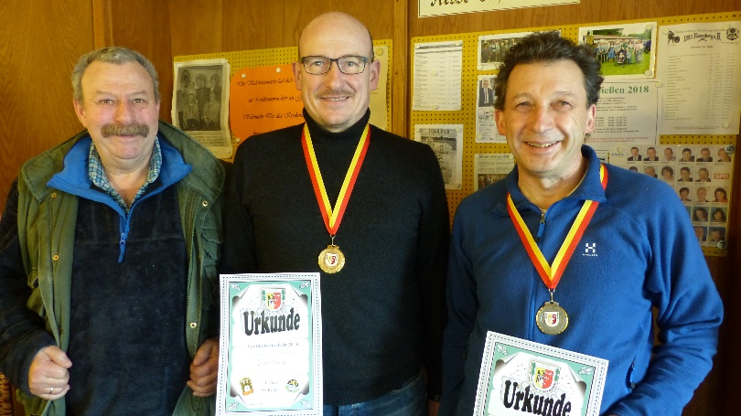 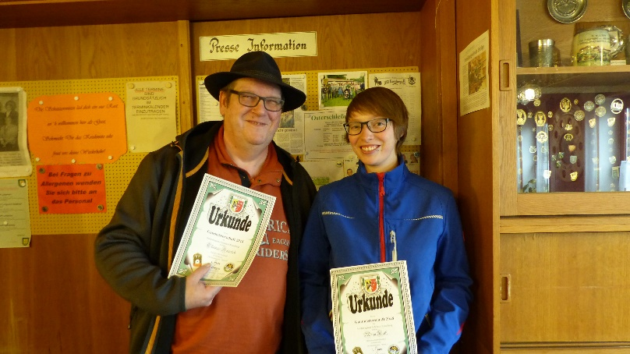

KK–Sportpist. Damen I u. Standardpist. Herren III

Heinrich Thomas und Roth Anja

Sportpistole 9 mm Luger Herren III

Sievers Dagobert, Singer Josef, Streb Dieter

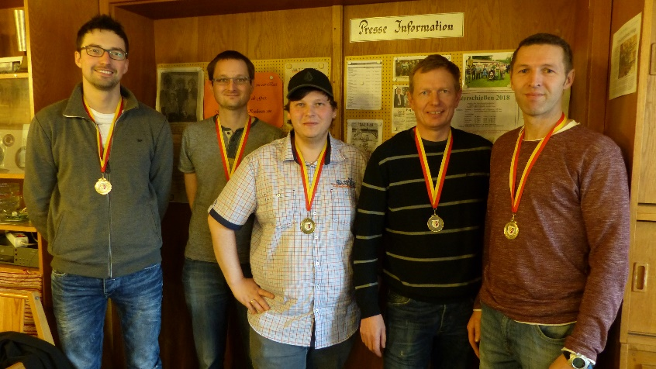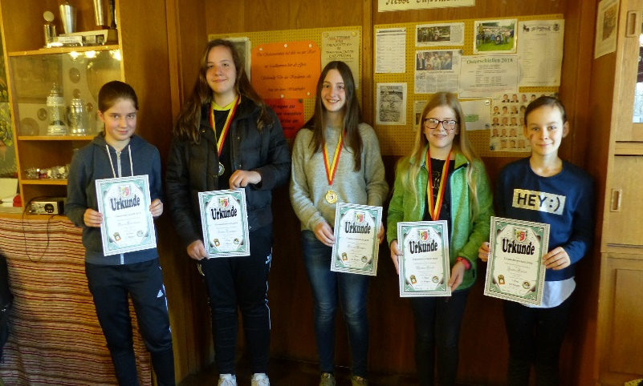

Luftgewehr Schülerklasse (w)

Siegler Marlene, Wopperer Theresa, Hausmann Karina

Luftgewehr Herren I u. II

Pilhofer E, Koller Fl, König Seb. Rumpler M, Schmidt M.

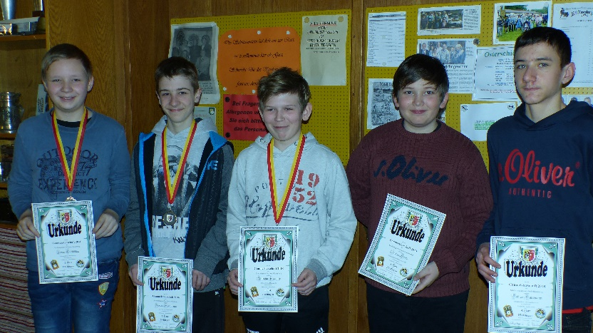 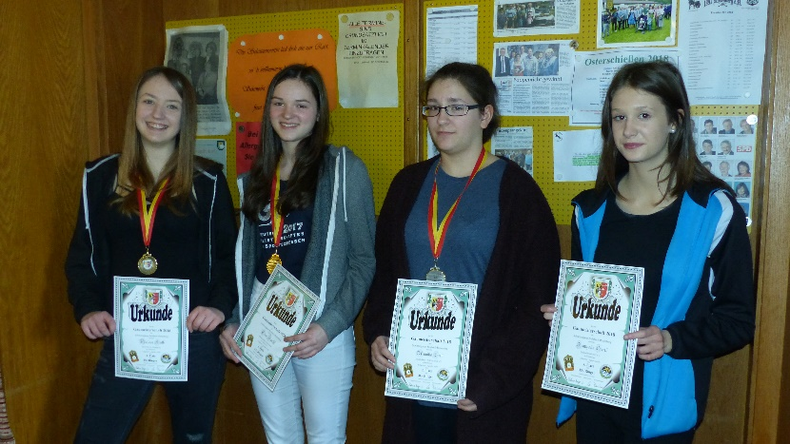

Luftgewehr Jugendklasse (w)

Kolb Melissa,Reichl Tina,Ertl Annika, Reichenberger P.

Luftgewehr Schülerklasse (m)

Hartmann Jonas, Lichtblau Jonas, Rumpler Valentin

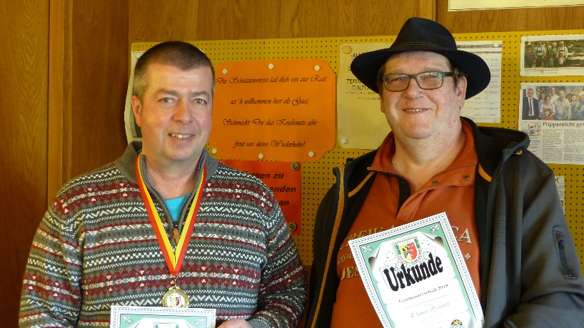 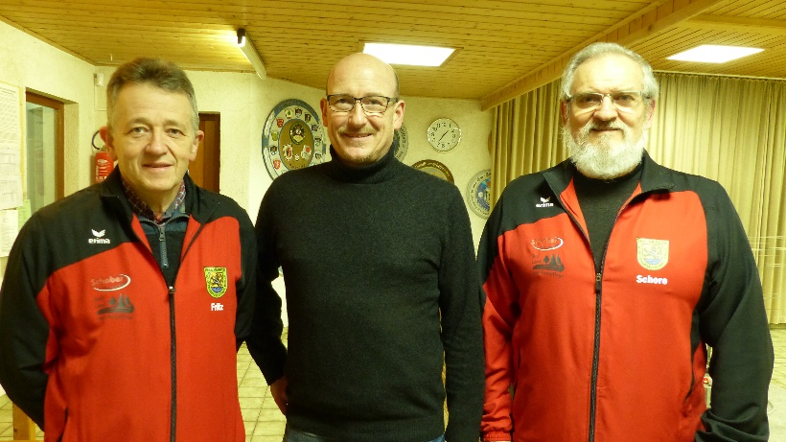

KK-Sportpistole Auflage Herren I/III

Seegerer Fritz, Singer Josef, Pickelmann Georg

KK-Sportpistole Herren I/II

Schmaußer Josef, Heinrich Thomas

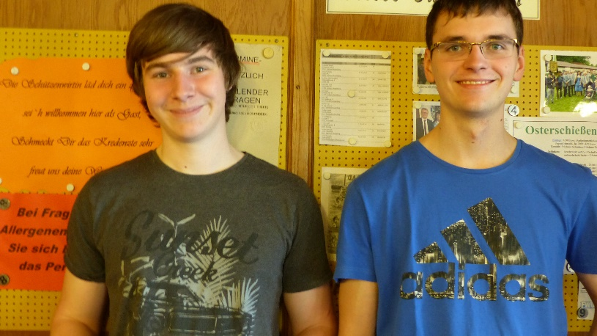 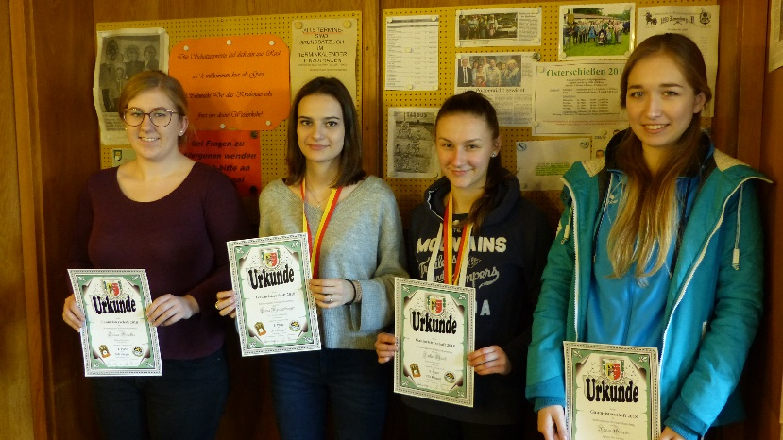

Luftgewehr Junioren II (w)

Gürtler S., Reichenberger L., Moch J., Gareis Xenia

Luftgewehr Junioren I (m)

Maul Jens Grünthaler Sebastian

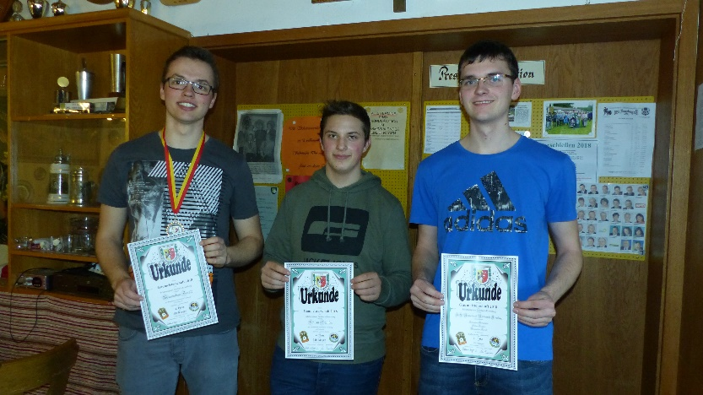 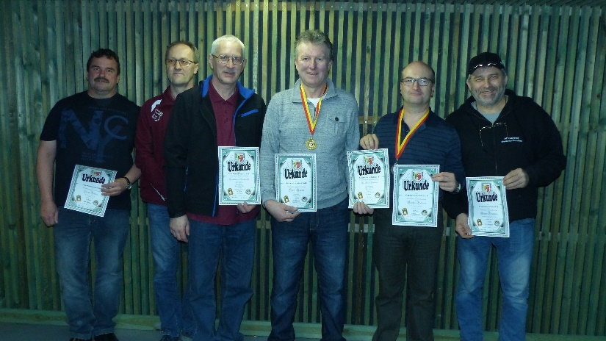

Luftgewehr Herren III

Dehling J.Fellner E. Ertl HP.Geitner R.Gebhard M.Grünthaler W.

Luftgewehr Junioren II (m)

Herold Maxim. Stauber Kilian, Grünthaler Seb.

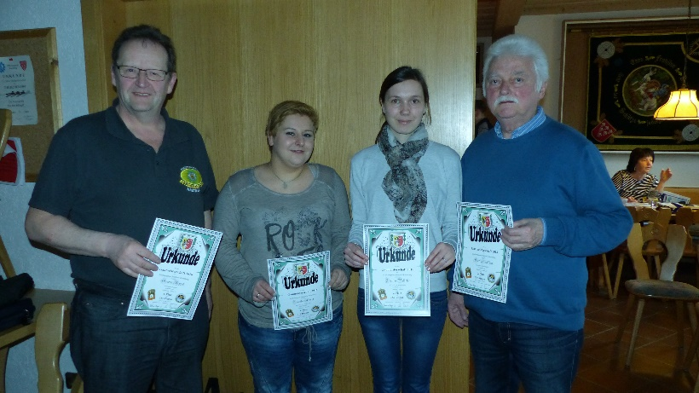 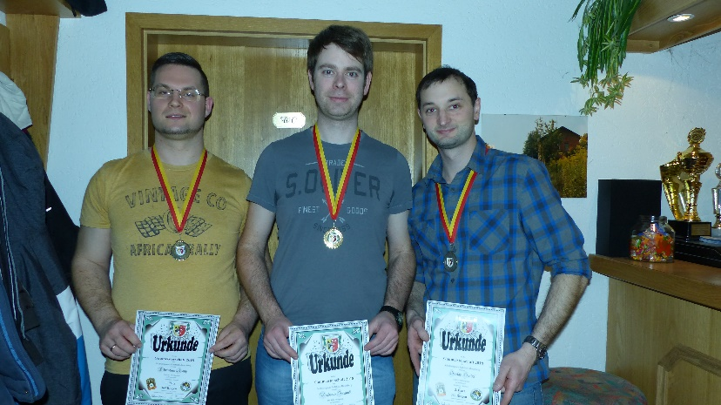

Luftpistole Herren I

Kopp Christian, Schunk Andreas, Seidel Stefan

Luftpistole Damen I u. Herren IV

Appel G. König J. Pilhofer J. Kühlthau K.

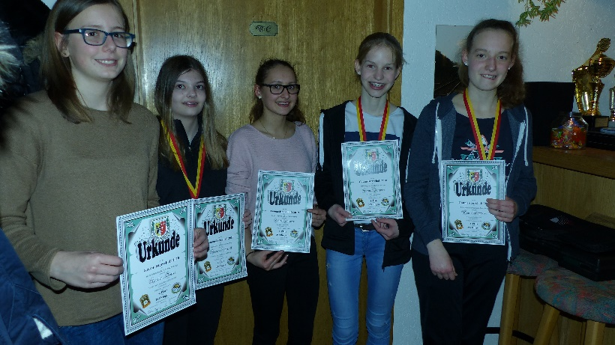 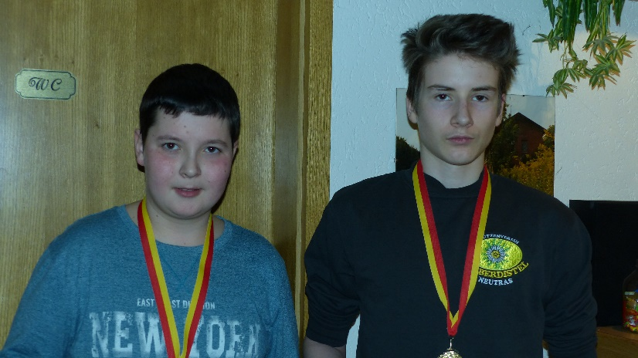

Luftpistole Jugend (m)

Neudecker Jonas, Siggelkow Fabian

Luftpistole Jugend (w) u. Junioren II (w)

Dörres M. Schmiedl M. Ehbauer L. Wopperer H. Wopperer M.

Tschacher

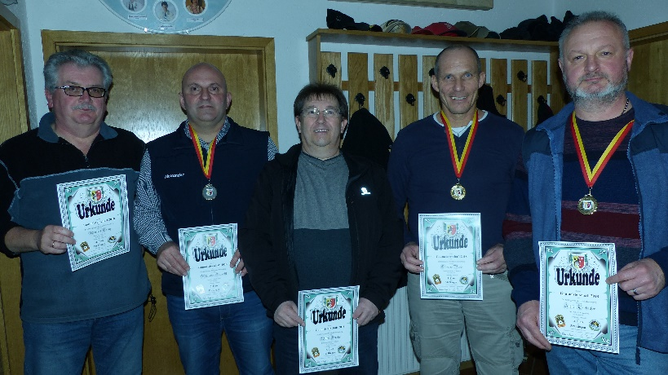 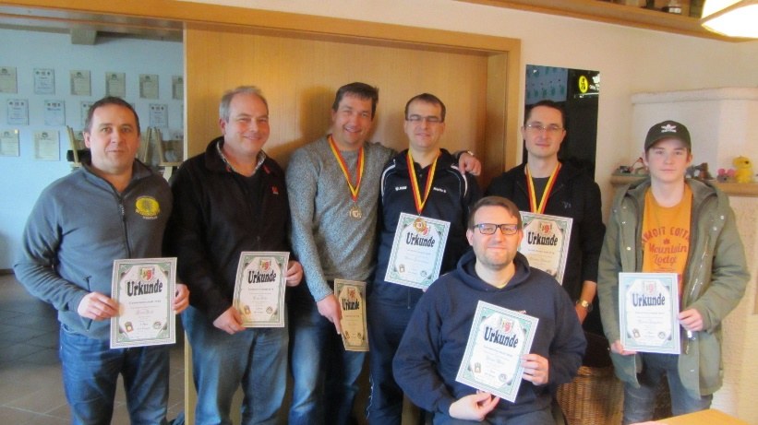

Luftpistole Herren III

Trenz N. Schmalzl A. Forster A. Pröls Th. Tschacher St.

Luftpistole Herren II

Roth H. Kehr L. Kolb J. Reichenberger M. Ehbauer St. Strobel A.

Weiß Jürgen

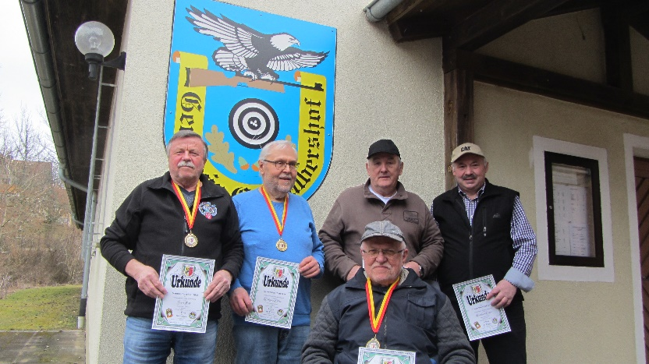 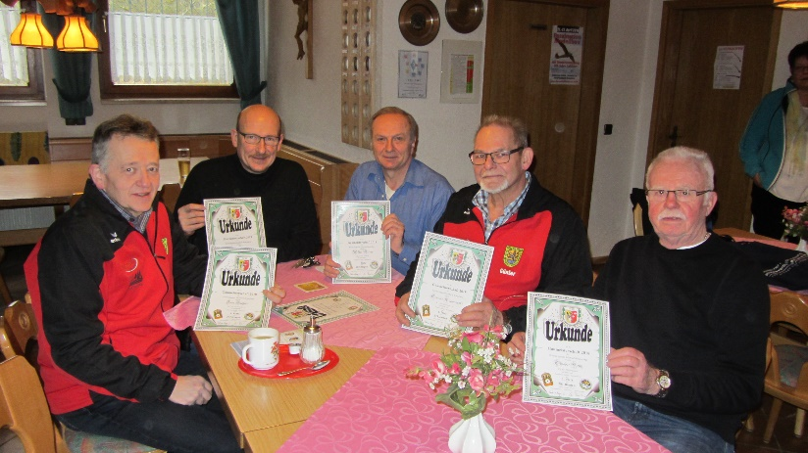

Luftpistole Auflage Senioren I, II, V

Seegerer F. Singer J. Birner A. Kaczorowski G. Heinz Th.

Luftpistole Auflage Senioren III

Falk K. Ehbauer W. Staszek Kl. Högner L. Dütsch M.